**Лабораторная работа №4**

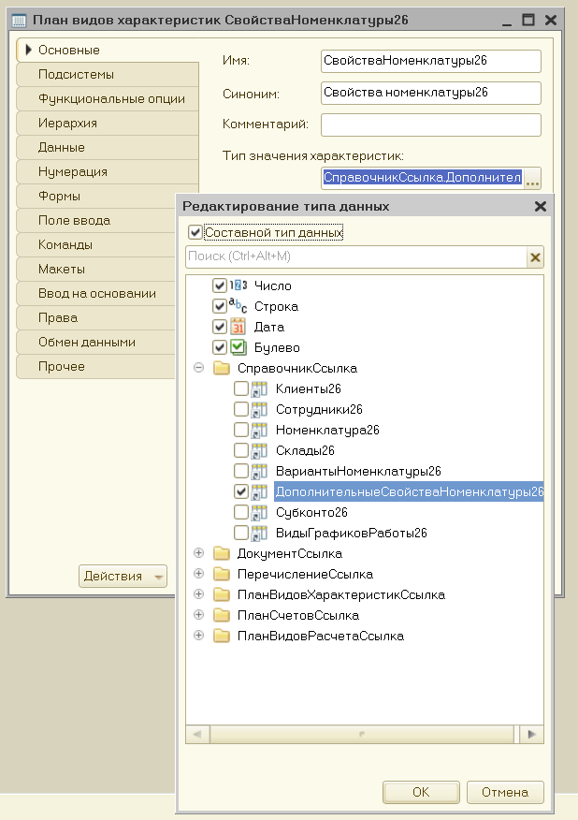

Рис. 1.1. Свойство Тип значения характеристик

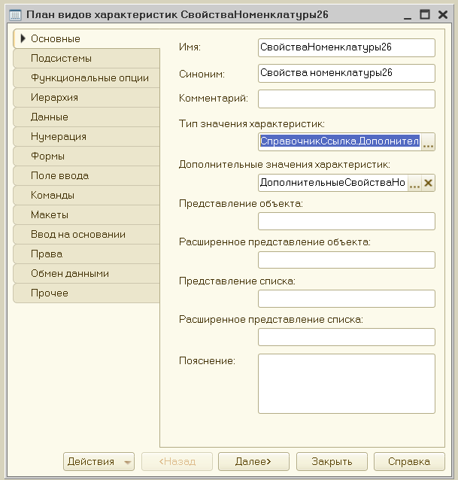

Рис. 1.2. св-во дополнительные значения

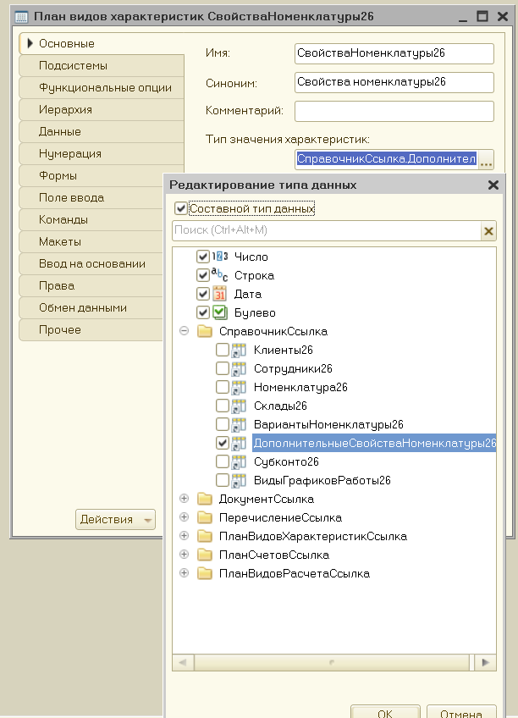

Рис.1.3. Определение составного типа данных

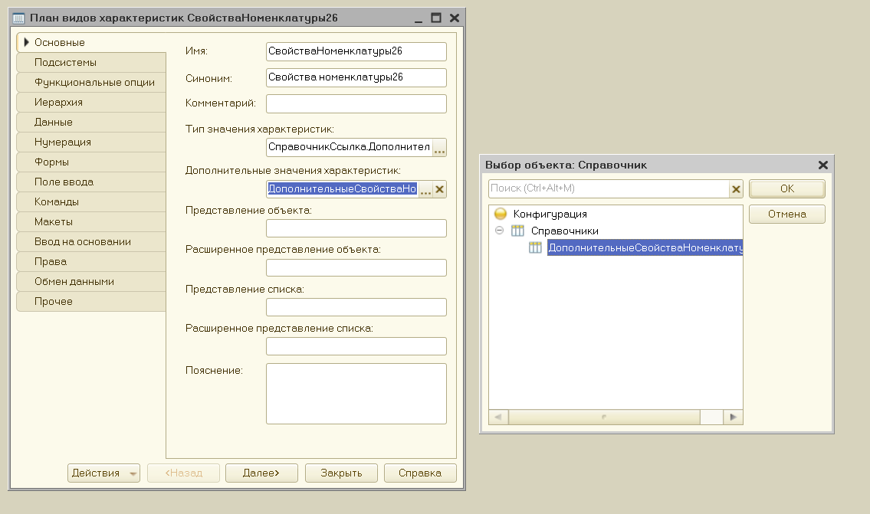

Рис. 1.4.Окно редактирования плана видов характеристик

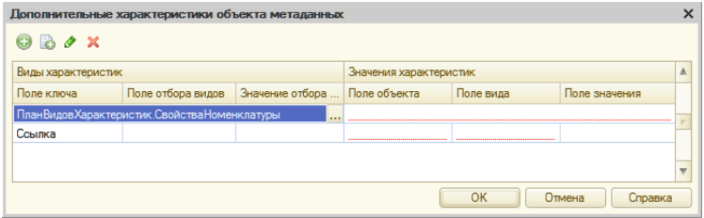

Рис. 1.5. Описание источника видов характеристик

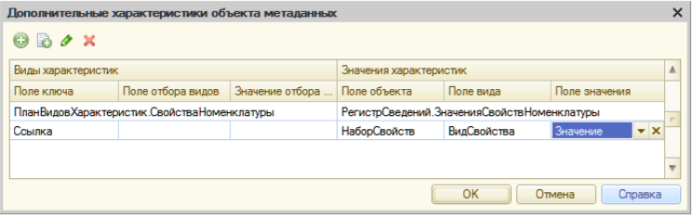

Рис. 1.6. Описание характеристик для справочника

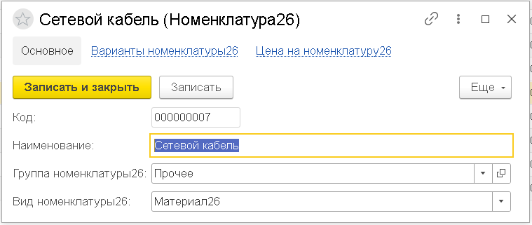

Рис. 1.7. Форма элемента справочника Номенклатура

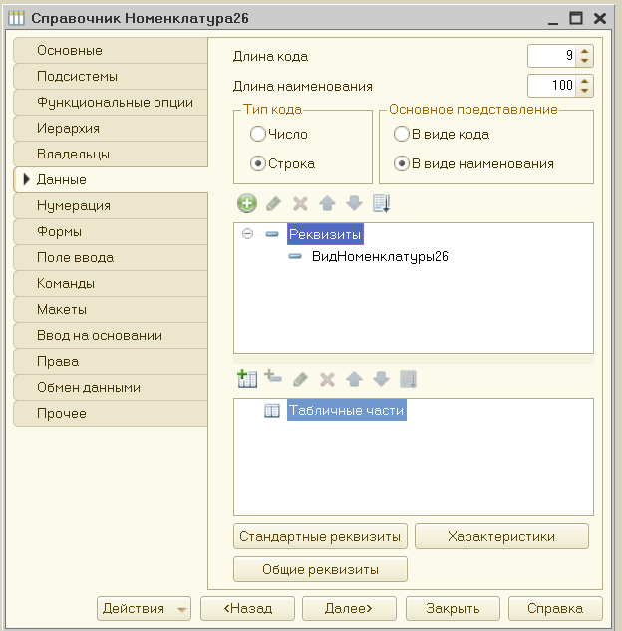

Рис. 1.8. Установка синонима стандартного реквизита

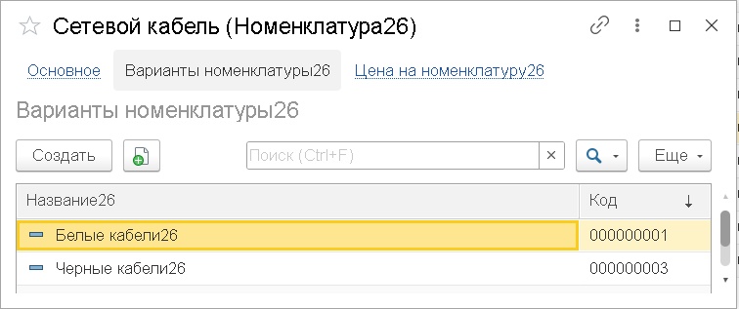

Рис. 1.9. Список вариантов номенклатуры

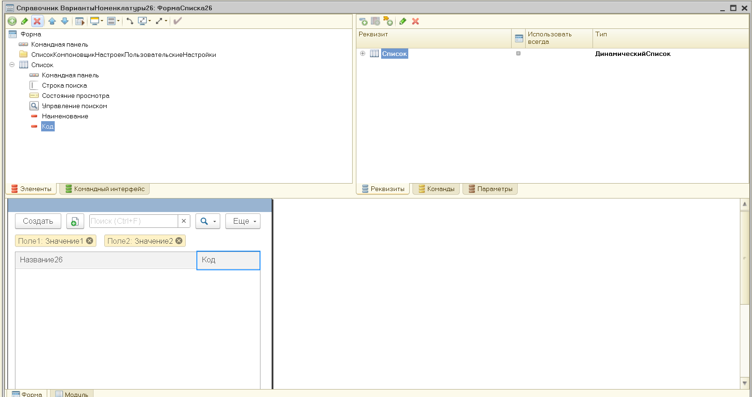

Рис. 2. Основная форма списка

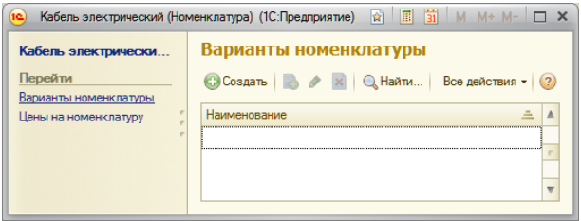

Рис. 2.1. Форма элемента справочника Варианты номенклатуры

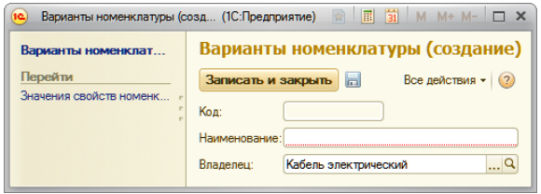

Рис. 2.2. Форма элемента справочника варианты номенклатуры

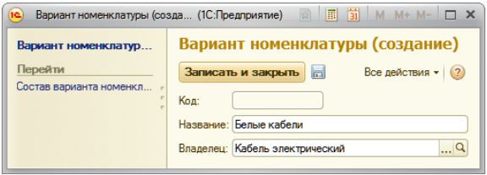

Рис. 2.3. Форма элемента справочника вариант номенклатуры

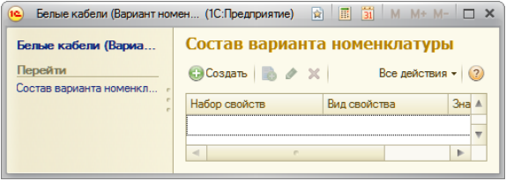

Рис. 2.4. Форма списка регистра Состав варианта номенклатуры

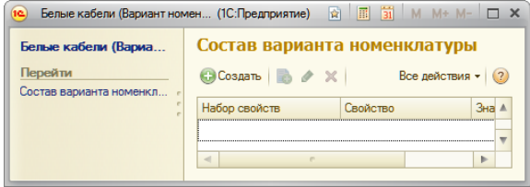

Рис. 2.5. Форма списка регистра состав варианта номенклатуры

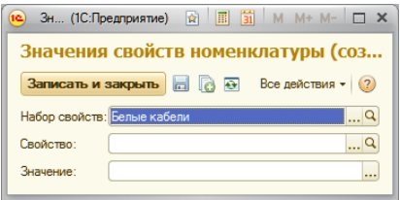

Рис. 2.6. Форма записи регистра значения свойств номенклатуры

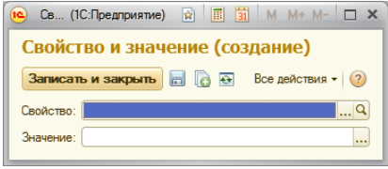

Рис. 2.7. Форма записи регистра значения свойств номенклатуры

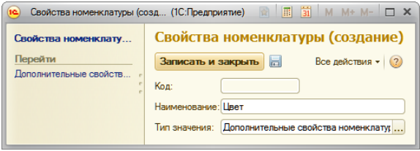

Рис. 2.8. Создание характеристики в плане видов характеристик

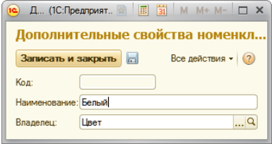

Рис. 2.9. Создание дополнительных свойств номенклатуры

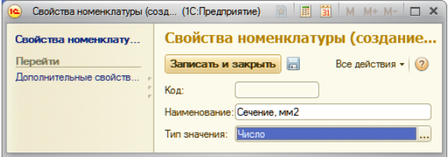

Рис. 3. Создание характеристики в плане видов характеристик

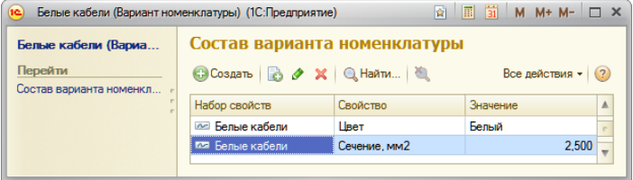

Рис. 3.1. Свойства и значения в составе варианта номенклатуры

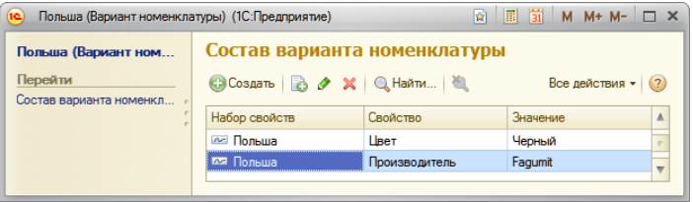

Рис. 3.2. Свойства и значения в составе варианта номенклатуры Польша

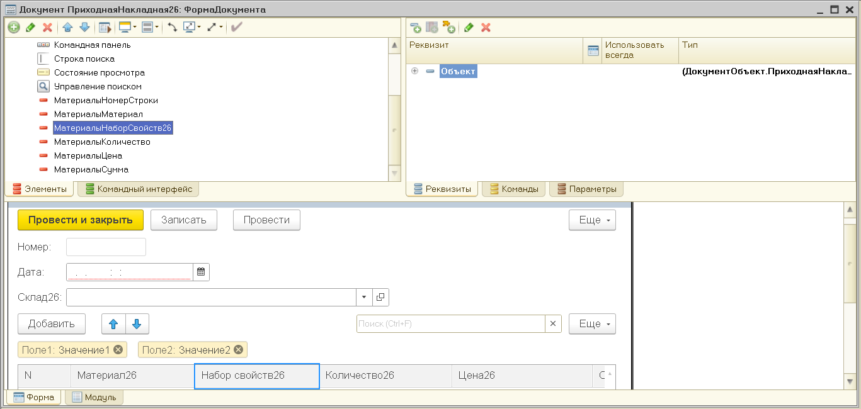

Рис. 3.3. Изменения формы документа Приходная накладная

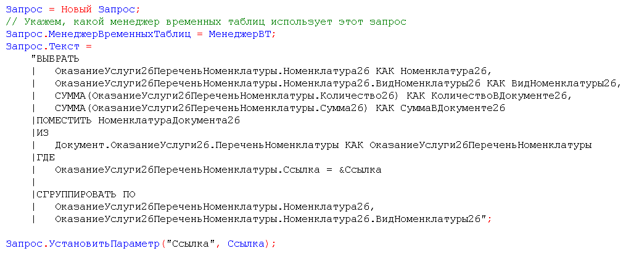

Рис. 3.4. Запрос 1

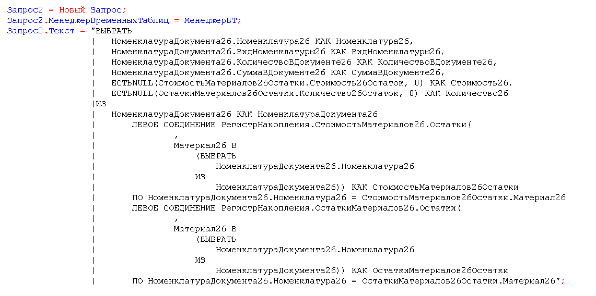

Рис. 3.5. Запрос 2

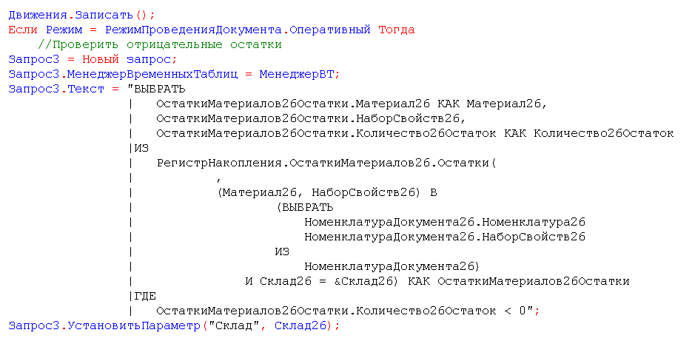

Рис. 3.7. Запрос 3

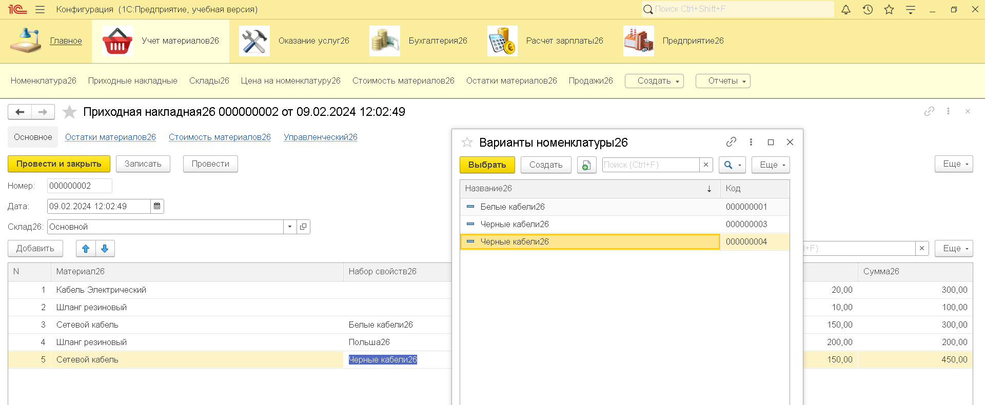

Рис. 3.8. Документ приходная накладная 2

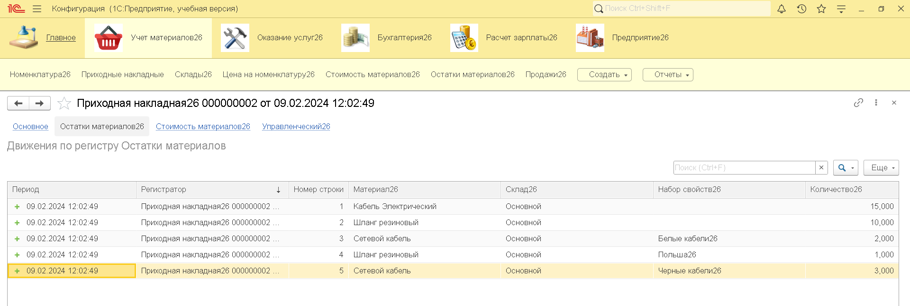

Рис. 3.9. Движения документа Приходная накладная по регистру Остатки материалов

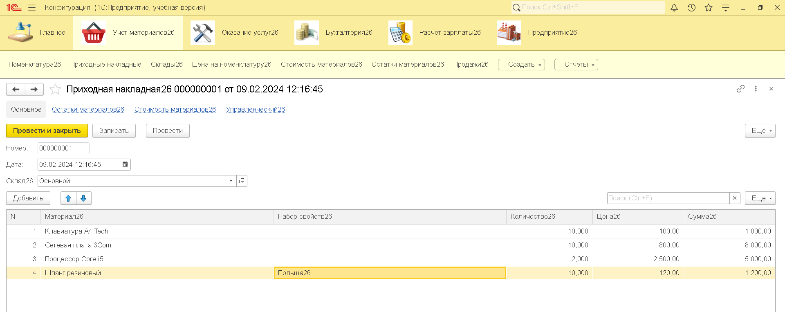

Рис. 4. Документ оказание услуги 1

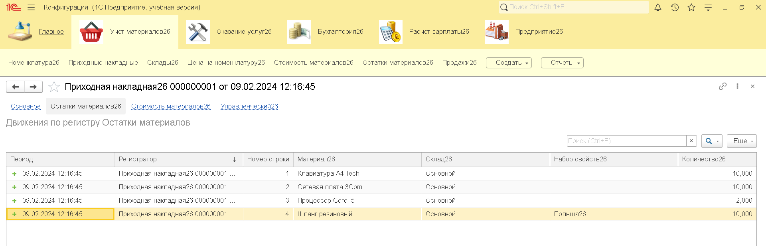

Рис. 4.1. Движения по остаткам материалов

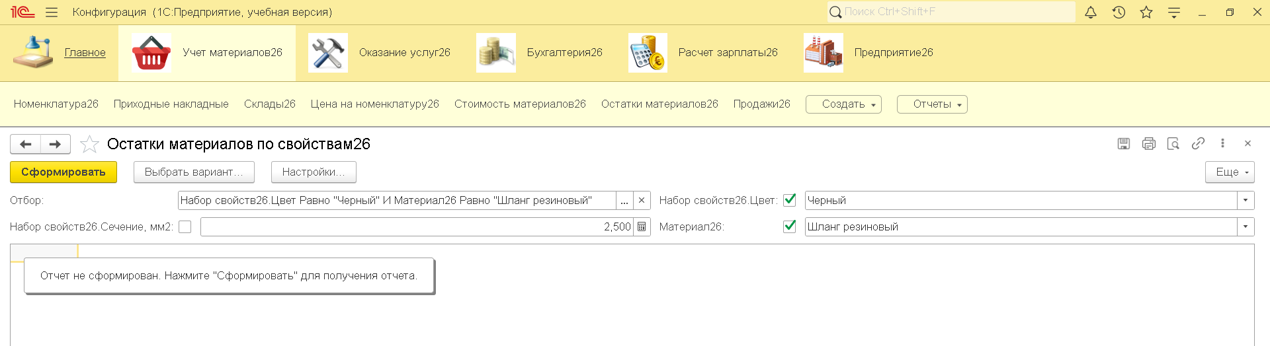

Рис. 4.2. Форма отчета

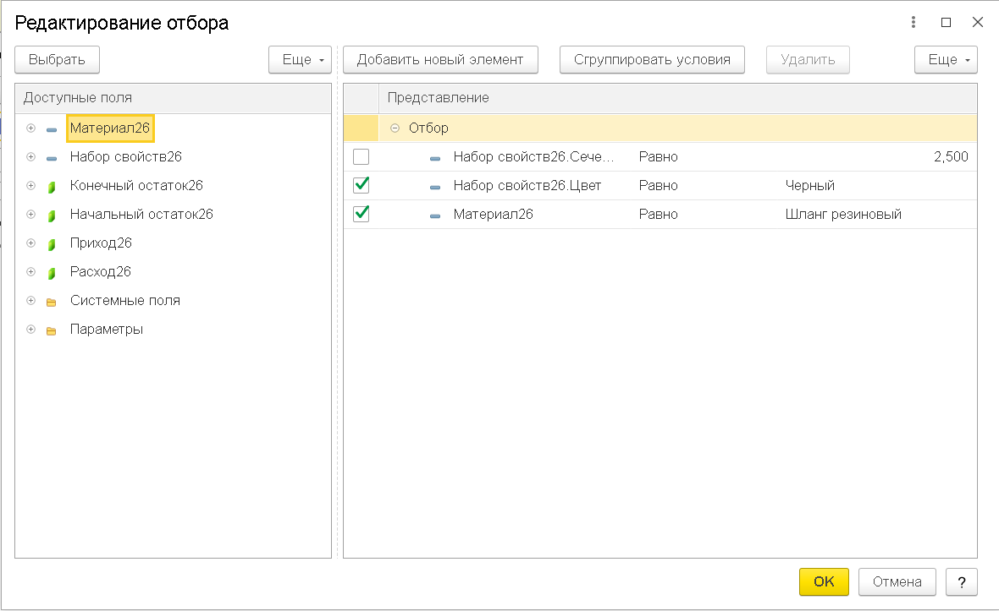

Рис. 4.3. Создание отбора

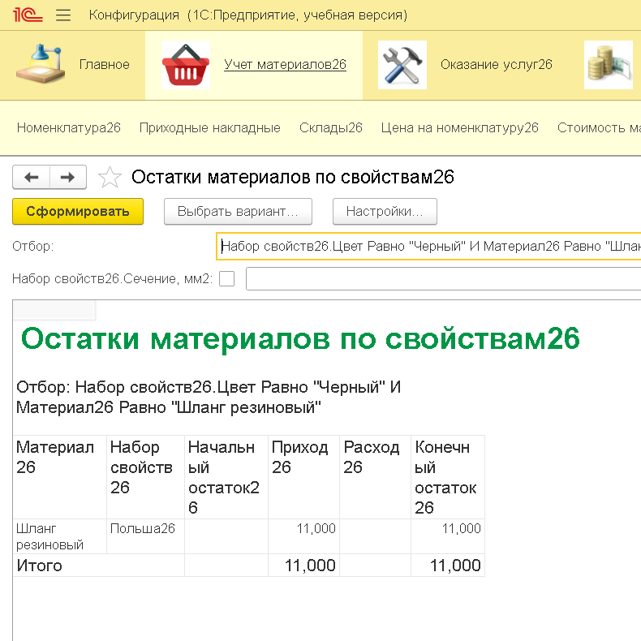

Рис. 4.4. Результат отчета

Рис. 4.5.

Рис. 4.6.

Рис. 4.7.

Рис. 4.8.

Рис. 4.9.